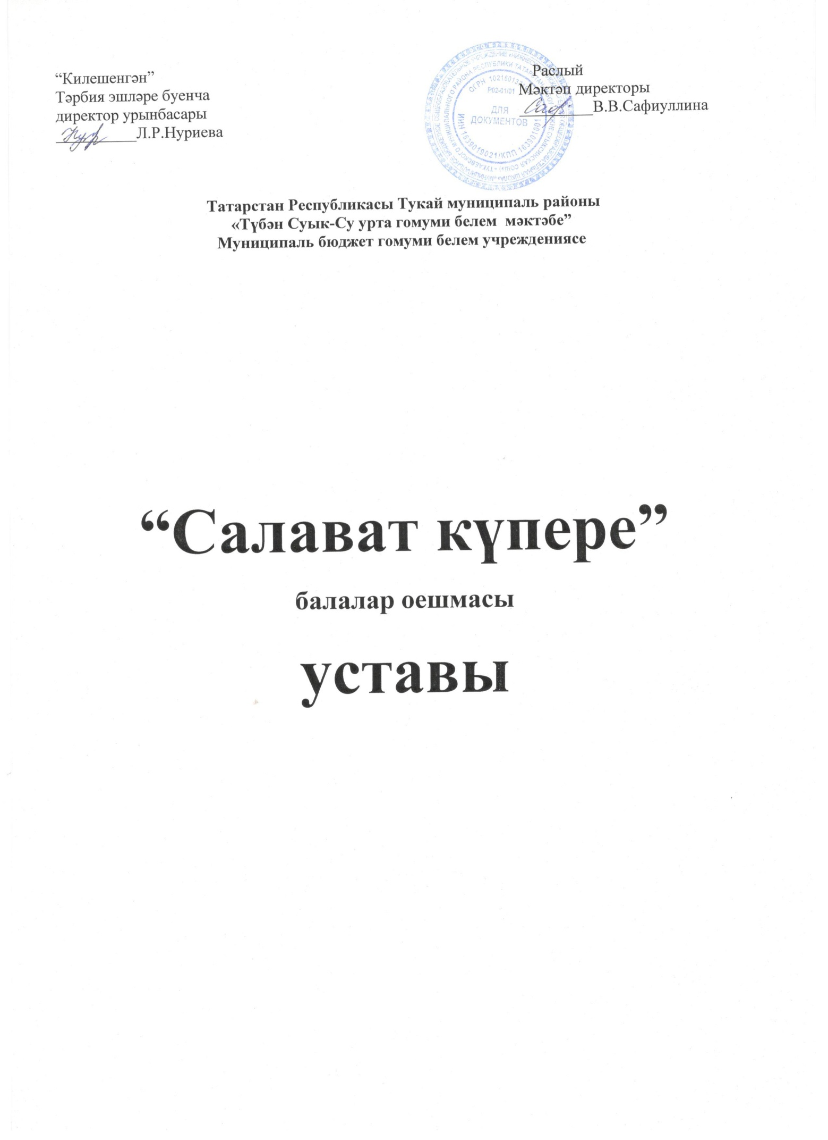

- Гомуми нигезләмә.

“Салават күпере” исемендәге балалар оешмасы 1993 елның сентябрендә Түбән Суык-Су урта мәктәбе каршында оештырыла.

Оешма “Эзтабар юлдашы”, “Мирас юлы”, “Галстуклар иле” Тукай районы укучы балаларны һәм яшьләрне тәрбияләү программаларына нигезләнеп эш оештыра.

Оешма “Салават күпере” исемендәге балалар оешмасы һәм Түбән Суык-Су урта гомуми белем бирү мәктәбе Уставларына таянып эш итә.

Оешманың адресы:
 | 423895, Республика Татарстан, Тукаевский район, с. Нижний Суык-Су, ул. Школьная, д. 1
Телефон: |  | +7(855)-279-80-29
E-Mail: |  | Snu.Tul@tatar.ru

- Оешманың максаты:

Кешелекле – игелекле, кызыксынучан, һәрвакыт ярдәмгә әзер торган, дөреслек яклы булган, туган җирен, культурасын саклаучы шәхес тәрбияләү.

- Оешмадагы әгъзалар.

Оешмага укучылар:

- “Эзтабарлар” оешмасы сафларына 7 яшь;

- “Варислар” оешмасына 10 яшь тулгач кабул ителәләр.

Оешмага укучылар үз теләкләре белән генә кабул ителәләр.

Мин, ________ , яхшы варис булырга һәм Татарстан Варислар берлегенең законнарын төгәл үтәргә вәгъдә бирәм!

3.1 Законнары

1. Варис республикасына булыша, аның лаеклы гражданины булырга тырыша.
2. Варис дөреслек, хаклык өчен кыю тора.
3. Варис тугрылыклы иптәш, олыларга һәм кечеләргә булыша, беркемне дә авырлыкларда ялгыз калдырмый.
4. Варис күп белергә, көчле һәм җитез булырга омтыла.
5. Варис табигатьне, туган ягын, мәдәниятне уяу саклый.

3.2 Варисларның биеклекләре
1 “Варис”,
2. “Өлкән варис”,
3. “Варис- инструктор” исеме.)

3.3 Символлары
Эмблема


Гимн

Без варисың синең, Татарстан!
Сания Шәрәпова сүзләре һәм көе
Үткәннәрсез киләчәк юк диләр,
Без тарихны төптән өйрәник
Ирек өчен шаһит булганнарны
Онытмыйк без искә төшерик!
Кушымта:
Без варисың синең, Татарстан
Улларыңа лаек алмашлар.
Яшел, ак, кызыл төсләрне алган,
Галстуклы безнең нык сафлар.
Ирек өчен олы юлга чыктык,
Илләр яулау түгел уебыз.
Алга куйган изге максатларга
Тугры булыр безнең юлыбыз.
Кушымта шул ук.
Без тынычлык иле балалары
Туган телдә укып үсәбез.
Безнең дуслык югалмаслык дуслык,
Гасырны бергә кичәрбез.

Эзтабарлар – кызыл, ак, яшел;
Варислар – кызыл, ак, яшел төстәге галстуклар тага;

3.4 Оешма әгъзаларының хокуклары:

- оешмада карарлар, планнар кабул итүдә катнашу;
- сборлар, җыелышлар уздыру;
- үзенең хокукларын яклау;
- актив составын билгеләгәндә сайлау һәм сайлану;
- мәктәп белән идарә итү эшендә тәкъдимнәр ясау.

3.5 Оешма әгъзаларының бурычлары:

- оешма һәм мәктәп Уставын үтәү;
- оешма эшләрендә актив катнашу;
- башка әгъзаларның хокукларын һәм шәхесен хөрмәт итү;
- мәктәм администрациясе тарафыннан куелган таләпләрне үтәү.
- Оешма эшендә актив катнашу;
- Кечкенәләргә һәрьяклап үрнәк күрсәтү;
- Оешма кагыйдәләрен үтәү;
- Үзеңә тапшырылган һәр эшне ахырынача төгәл итеп башкару.

Оешма әгъзаларының башка хокук һәм бурычлары гомуми җыелышларда, утырышларда, ата-аналар җыелышларында карала.
Уставны үтәмәгән очракта оешма әгъзалары оешмадан чыгарылырга мөмкин.

4. Оешма төзелеше.

Түбән Суык-Су урта гомуми белем бирүмәктәбе каршында төзелгән “Салават күпере” исемен йөртүче дружинага 112 укучы берләшкән, шуларның 71 – эзтабар, 41 – варис.
Оешма бер сыйныфта укучы балаларны берләштергән отрядлардан төзелә; отрядлар дружинага берләшә. Отрядларның җитәкчеләре – командирлар һәм дружина җитәкчесе – президент; командирлар отряд сборында; президент оешманың гомуми сборында сайлана.

4.1 Сбор элементлары

Балалар үзидарәсенең иң югары органы булып сбор тора. Биредә оешманың иң мөһим карарлары кабул ителә.
- Сәламләү
- Игътибарлылыкка уен
- Вожатый әңгәмәсе
- Практик күнекмәләр
- Төп өлеш
- Төрле уеннар
- Йомгаклау, карар кабул итү

5. Җитәкче органнар:
5.1. “Салават күпере” балалар оешмасы районның балалар оешмасына буйсына.

